**2023-2024**

**Art et Emotions**

**Semaines paires**

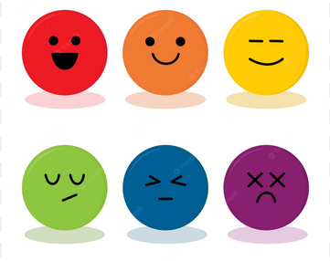

**Prochaines séances à l’atelier** :

6 - 20 septembre

4 - 18 octobre

15 - 29 novembre

13 décembre

10 - 24 janvier

7 - 21 février

20 mars

3 - 17 avril

15 - 29 mai

12 - 26 juin